GRÖMO Laubsieb
GRÖMO

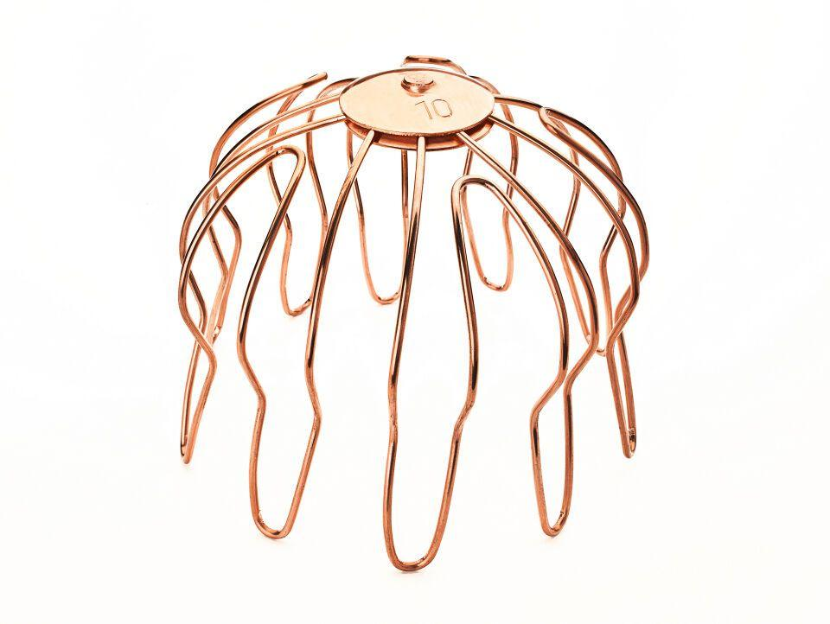Eigenschaften
Farbton
kupfer, silber
Form
rund
Oberfläche
verzinkt
Werkstoff
Edelstahl, Kupfer, Stahl
Breite (mm)
85,00 - 165,00
Höhe (mm)
85,00 - 170,00
Nennweite DN
60,00 - 150,00

